Tuần 16,17 Ngày soạn: 17 – 12 - 2025
Tiết 32-33 Ngày bắt đầu dạy: 26 – 12 – 2025
ÔN TẬP CUỐI HỌC KÌ I
KĨ THUẬT NHẢY XA KIỂU NGỒI
I. Mục tiêu bài học
1. Về kiến thức:
-Học sinh biết và thực hiện được phối hợp các giai đoạn kĩ thuật nhảy xa kiểu ngồi.
-Biết cách thực hiện chạy lặp lại bài tập PT sức mạnh tốc độ chạy tùy sức 5 phút
2. Về năng lực:

2.1 Năng lực đặc thù.
- Năng lực vận động cơ bản:Học sinh nhận biết và thực hiện được phối hợp các giai đoạn kĩ thuật nhảy xa kiểu ngồi. Thực hiện chạy lặp lại bài tập PT sức mạnh tốc độ chạy tùy sức 5 phút.
- Năng lực hoạt động TDTT: Học sinh lựa chọn được và thường xuyên tập luyện nội dung bài học phù hợp để nâng cao sức khoẻ. Học sinh tham gia tốt trò chơi.
2.2 Năng lựcchung.
- Học sinh có ý thức chủ động trong tập luyện , học tập, biết xem tranh ảnh trong sách giáo khoa phục vụ ND bàihọc, tự điều chỉnh tình cảm thái độ, hành vi của bản thân
- Giao tiếp và hợp tác: Biết phân công, hợp tác trong nhóm để thực hiện các động tác và trò chơi.
3.Về phẩm chất:
- Nghiêm túc, tích cực, an toàn trong tập luyện và hoạt động tập thể, giúp đỡ bạn bè.

II. Thiết bị dạy học và học liệu.

+ Chuấn bị của giáoviên:Trang phục gọn gàng, Kế hoạch bài dạy, Còi, tranh ảnh

+ Chuẩn bị của học sinh: Trang phục (giày TT), sách giáo khoa phù hợp với tiết học.
III. TIẾN TRÌNH DẠY HỌC
Nội dung | Các hoạt động dạy học
Nội dung | HĐ của GV | HĐ của GV
Hoạt động 1: Mở đầu
* Mục tiêu:
Tạo tâm thế hứng thú cho học sinh và từng bước làm quen bài học.
* Nội dung: GV nhận lớp, HS khởi động.
* Sản phẩm:
Học sinh tiếp nhận được về nội dung học tập, học sinh chuyển được trạng thái cơ thể tĩnh sang trạng thái hoạt động.
* Tổ chức thực hiện:
1. Nhận lớp  - Nhận lớp  - Kiểm tra sức khỏe hs  2. Giới thiệu bài học:  - Giới thiệu nội dung giờ học  - Phổ biến mục tiêu bài học.  3. Khởi động  a. Khởi động chung:  - Tập bài tay không.  - Khởi động các khớp.  - Bài tập căng cơ.  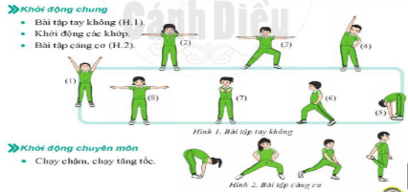  b. Khởi động chuyên môn:  - Chạy bước nhỏ  - Chạy nâng cao đùi  - Chạy đạp sau  - Chạy tăng tốc độ | - Nhận lớp, điểm danh, kiểm tra sức khỏe học sinh. phổ biến nội dung, nhiệm vụ yêu cầu tiết học.  - Hướng dẫn học sinh khởi động.  GV điều khiển lớp khởi động, tập theo hiệu lệnh còi  - GV sử dụng PP trực quan và PP lời nói nhận xét đánh giá  - Hướng dẫn trò chơi và gọi | - ĐH:  GV  - Chú ý lăng nghe ghi nhớ các nội dung  - ĐH KĐ chung:  GV  + ĐH chuyên môn:  - Thực hiện theo hướng dẫn, chỉ đạo của Gv  - Cán sự lớp báo cáo kết quả hoàn thành lượng vận động khởi động
Hoạt động 3: Luyện tập
* Mục tiêu:
- HS biết luyện tập phối hợp các giai đoạn trong nhảy xa kiểu ngồi và nâng cao thành tích chuẩn bị cho giờ kiểm tra
* Nội dung:
- Kĩ thuật phối hợp các giai đoạn trong nhảy xa kiểu ngồi
* Sản phẩm:
- Thực hiện đúng kĩ thuật phối hợp các giai đoạn trong nhảy xa kiểu ngồi
* Tổ chức thực hiện:
1. Một số động tác bổ trợ cho nhảy xa  - Đà một bước giậm nhảy đá lăng.  - Bật nhảy tại chỗ bằng hai chân  - Bật xa  - Chạy liên tục theo chu kì 3 bước, giậm nhảy, bước bộ trên không  2. Phối hợp các giai đoạn trong nhảy xa kiểu “ ngồi”  - Đo đà và chạy thử đà.  - Nhảy xa với đà ngắn 5-7 bước.  - Nhảy xa với đà trung bình 7-9 bước.  - Nhảy xa với đà xác định 11, 13, 15 bước đà, tăng dần tốc độ chạy đà  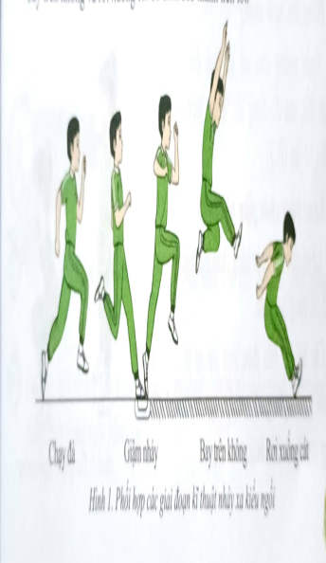 | - GV phổ biến nội dung và yêu cầu luyện tập đồng loạt và theo nhóm.  - Quan sát, đánh giá, chỉ dẫn học sinh tập luyện.  - Sửa sai cho học sinh.  - Chỉ đạo , theo dõi hướng dẫn , tổ chức cho Hs luyện tập  - Gv nhắc các em kĩ  thuật sai và thị phạm hướng dẫn cho hs.  - GV sử dụng PP trực quan và PP lời nói nhận xét đánh giá. | - Lớp thực hiện theo PP phân n hóm quay vòng.  + Tập luyện cặp đôi các động tác bổ trợ.  + Tập luyện cá nhân: đo và thử đà.  + Tập luyện theo nhóm tổ phối hợp các giai đoạn.  * ĐH nhóm 2: Phối hợp các giai đoạn  Hố cát  - Quan sát thực hiện theo nội  dung yêu cầu của Gv  - Sửa sai theo hướng dẫn của Gv  - Đổi nội dung luyện tập theo yêu cầu của Gv  - Hs khác quan sát  - Nhận xét kết quả tập của các bạn lên thực hiện  - 2 – 3 hs lên thực hiện.  - HS nhận xét theo tiêu chí gợi ý của gv.
Hoạt động 4: Vận dụng
* Mục tiêu:
Học sinh biết vận dụng chơi trò chơi, biêt cách đưa cơ thể từ trạng thái vận động về trạng thái ban đầu, biêt cách định hướng tự học và luyện tập ở nhà
* Nội dung:
Trò chơi chạy tiếp sức, các bài tập thả lỏng
* Sản phẩm:
HS thực hiện được trò chơi. Cơ thể được hồi phục sau luyện tập. Phẩm chất, năng lực hình thành ở HS.
* Tổ chức thực hiện:
1. Trò chơi: “Lò cò tiếp sức.” SGK T40  *Vận dụng:phối hợp các giai đoạn trong nhảy xa kiểu ngồi  1.Củng cố bài học:  - Củng cố lại kiến thức đã học thông qua bài tập, vận dụng các kiến thức, kĩ năng đã học vào thực tiễn. | - Gv đặt câu hỏi, yêu cầu h sinh trả lời và nhận xét. Gv nhận xét đánh giá lấy điểm ĐGTX  Hướng dẫn học sinh vận dụng một số bài tập để tập hàng ngày nâng cao sức khỏe  - Hướng dẫn trò chơi và gọi 6 học sinh lên chơi mẫu.  - Tổ chức cho học sinh chơi  - GV nhận xét, đánh giá về mức độ tiếp thu kiến thức, kỹ năng của HS | - HS quan sát, lắng nghe.  - Thảo luận, trả lời câu hỏi của GV.  GV  - Thực hiện yêu cầu vận dụng tại lớp, ở nhà của Gv  + ĐH trò chơi:  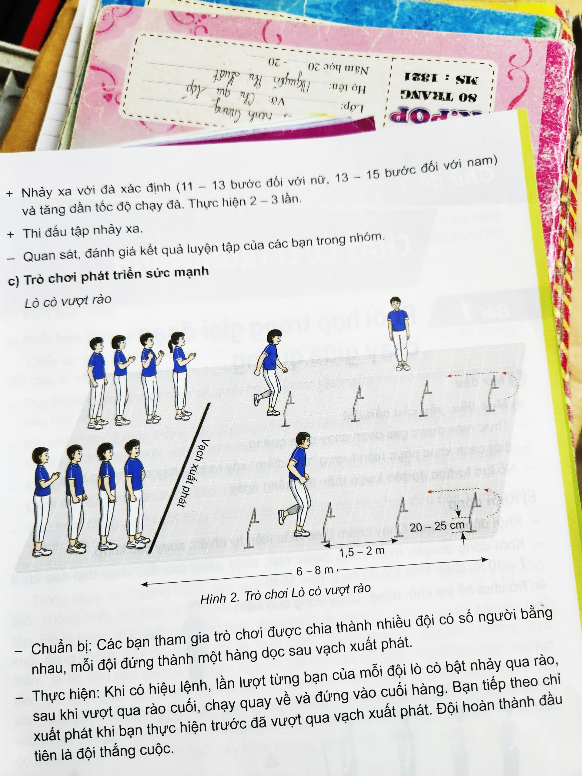  Chơi vui vẻ, nhiệt tình  - HS báo các kết quả thực hiện thảo luận nội dung câu hỏi vận dụng.
Hoạt động 5: Kết thúc
* Mục tiêu: - - Giúp học sinh đưa cơ thể về trạng thái ban đầu, hồi phục thể lực sau vận động.
- Giao nhiệm vụ cho học sinh tự tập ở nhà để luyện tập kĩ thuật qua đó nâng cao sức khỏe.
- Đánh giá mức độ thực hiện của học sinh so với mục tiêu của tiết học.
* Sản phẩm:
- Hs nhanh chóng đưa cơ thể về trạng thái ban đầu.
- Biết được nội dung tập luyện ở nhà
* Nội dung, tổ chức thực hiện:
1. Hồi tĩnh thả lỏng  - Thực hiện động tác hít thở  - Giũ cẳng chân, cẳng tay, xoa bóp bắp chân, đùi, thả lỏng toàn thân .  2. Nhận xét. đánh giá.  - Ý thức luyện tập  - Kết quả tập luyện  3. Giao bài tập về nhà.  - Tại chồ bật thu 2 chân  - Nhảy đổi chân trước sau  - Bật xa tại chỗ  - Chạy đà 10-15m giậm nhảy | - Gv yêu cầu Hs thực hiện một số động tác thả lỏng.  - Gv nhận xét đánh giá chung cho cả lớp về ý thức và thái độ tập luyện.  - Gv giao nhiệm vụ cụ thể cho các em luyện tập ở nhà hàng ngày.  - GV sử dụng PP trực quan và PP lời nói nhận xét đánh giá. | - ĐH thả lỏng  GV  - Thực hiện theo yêu cầu của Gv.  - Chú ý quan sát, lắng nghe và thực hiện.  - Chi huy báo cáo về việc thực hiện các động tác thả lỏng và nhận nhiệm vụ tập ở nhà

